 | UNIDAD PROFESIONAL INTERDISCIPLINARIA EN INGENIERIA  Y TECNOLOGÍAS AVANZADAS – IPN  APLICACIONES DISTRIBUIDAS  Creación de una aplicación con Node.js y Express  Aplicación de replicación – second_app  Profr. Noe Sierra Romero  Academia de Telemática | 
MATERIA
Aplicaciones Distribuidas
ALUMNO
Nieves Hernández Efraín
MAESTRO
Noe Sierra Romero
TEMA
Creación de una aplicación con Node.js y Express
Aplicación de replicación (second_app) probada con Postman
Grupo: 4TM3
Fecha de entrega: 10/11/26

Creación de una aplicación con Node.js y Express
Aplicación de replicación – second_app · Probada con Postman

Introducción
En este documento se describe, paso a paso, el proceso de creación y ejecución de la aplicación second_app con Node.js y Express, tomando como referencia la lista de pasos de la nota de apoyo. Cada captura de pantalla se explica indicando qué comando se ejecuta, qué resultado produce y a qué paso de la nota corresponde.

Pasos de referencia
Paso | Instrucción de la nota | Qué se hace
1 | Carpeta app distribuidos | Ubicar la carpeta principal de trabajo (Proyectos_Node, en el Escritorio).
2 | Carpeta programas node | Entrar a la carpeta que agrupa los programas de Node (Programas_Node).
3 | mkdir first_app | Crear la carpeta del proyecto (en este caso, second-app).
4 | cd first_app | Entrar a la carpeta del proyecto desde la terminal.
5 | npm init -y | Inicializar el proyecto y generar el archivo package.json.
6 | npm install express | Instalar el framework Express.
7 | npm install | Instalar/verificar todas las dependencias del proyecto.
8 | node main.js | Ejecutar el archivo principal para levantar el servidor.
9 | Postman | Consumir la ruta del servidor y comprobar la respuesta.
Nota: en la nota original aparece “main.json”, pero el archivo que se ejecuta es main.js, tal como se muestra en las capturas.

Descripción de las capturas

Imagen 1. Abrir la terminal y entrar al Escritorio
Paso 1 – Carpeta app distribuidos
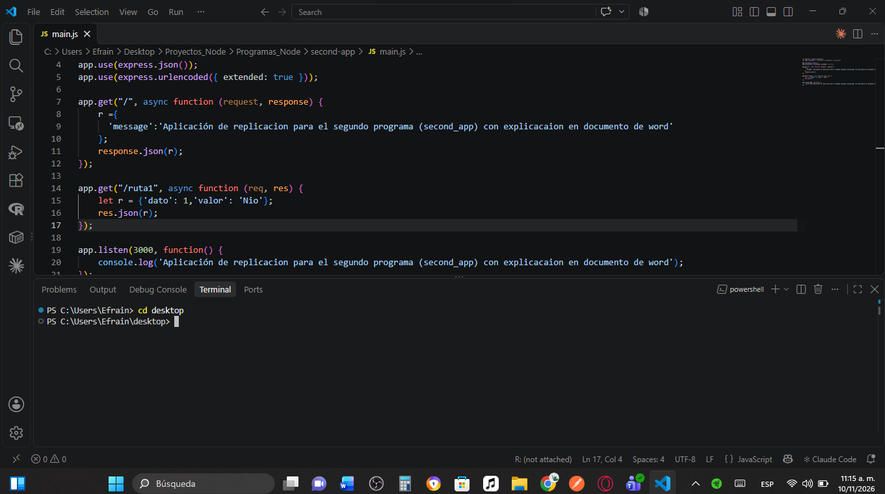
En la terminal integrada de Visual Studio Code (PowerShell) se parte de la ruta C:\Users\Efrain.
Se ejecuta el comando cd desktop para moverse al Escritorio, donde se encuentra la carpeta de trabajo de la materia.
cd desktop

Imagen 2. Listar el contenido del Escritorio y entrar a Proyectos_Node
Paso 1 – Carpeta app distribuidos
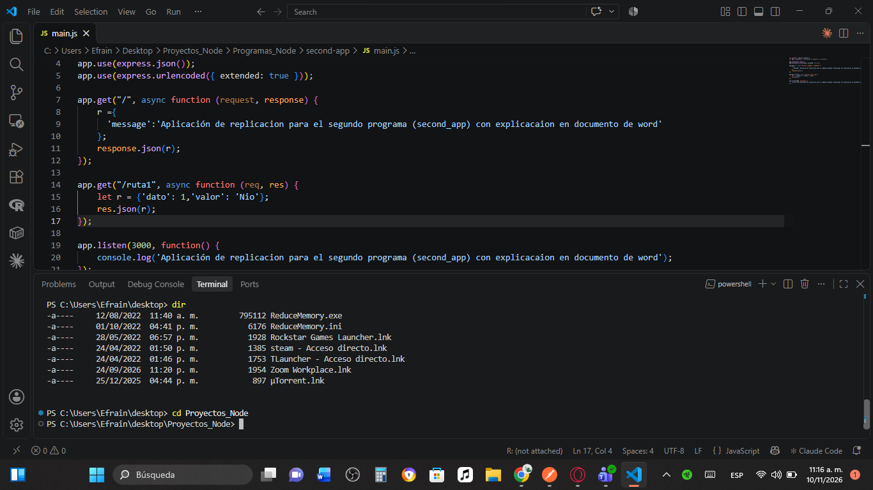
Con el comando dir se listan los archivos del Escritorio (accesos directos y otros archivos) para ubicar la carpeta deseada.
Después se ejecuta cd Proyectos_Node para entrar a la carpeta que contiene los proyectos de la materia de aplicaciones distribuidas.
dir
cd Proyectos_Node

Imagen 3. Entrar a la carpeta Programas_Node
Paso 2 – Carpeta programas node
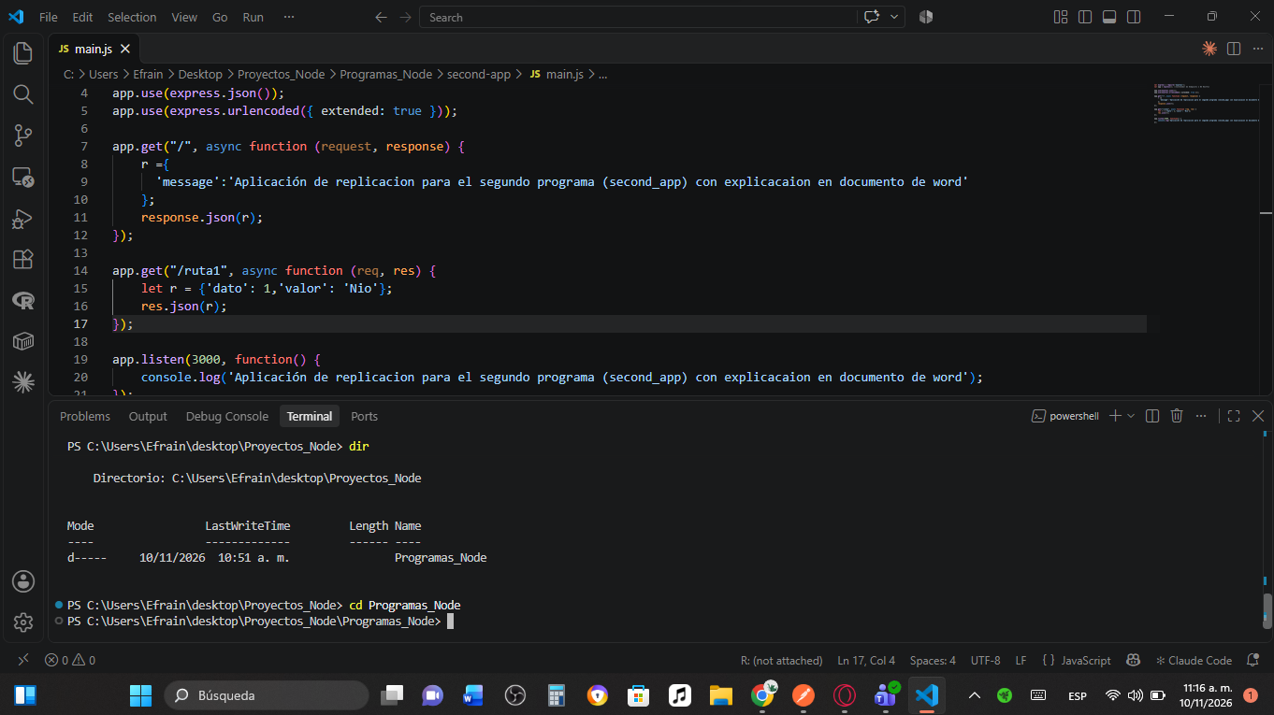
Dentro de Proyectos_Node se vuelve a usar dir y se observa que existe la carpeta Programas_Node.
Se ejecuta cd Programas_Node para posicionarse en la carpeta donde se guardan todos los programas hechos con Node.js.
dir
cd Programas_Node

Imagen 4. Entrar a la carpeta del proyecto second-app
Pasos 3 y 4 – mkdir y cd
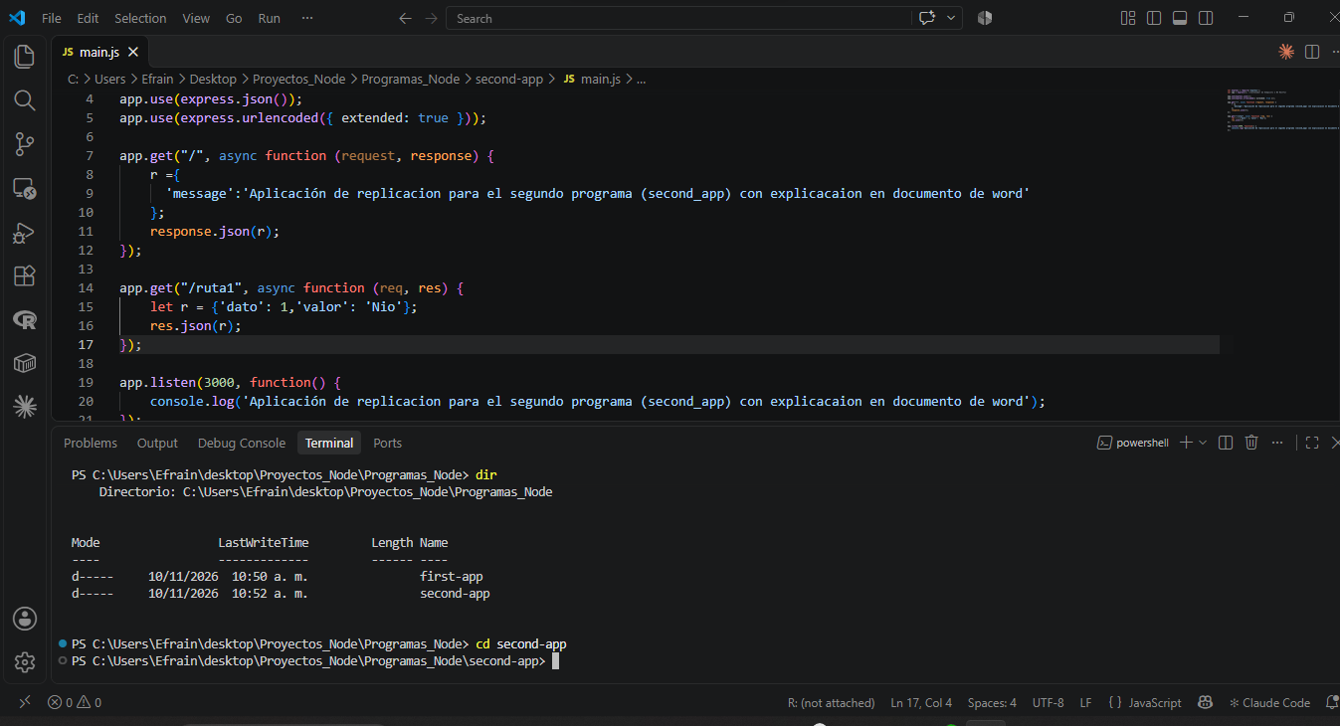
Al listar el contenido de Programas_Node se ven dos carpetas de proyecto: first-app y second-app. La carpeta second-app corresponde al paso 3 (mkdir), ya que fue creada previamente para este segundo programa.
Con cd second-app se realiza el paso 4: entrar a la carpeta del proyecto, donde se trabajará el programa.
dir
cd second-app

Imagen 5. Verificar el archivo main.js
Paso 4 – cd (verificación del contenido)
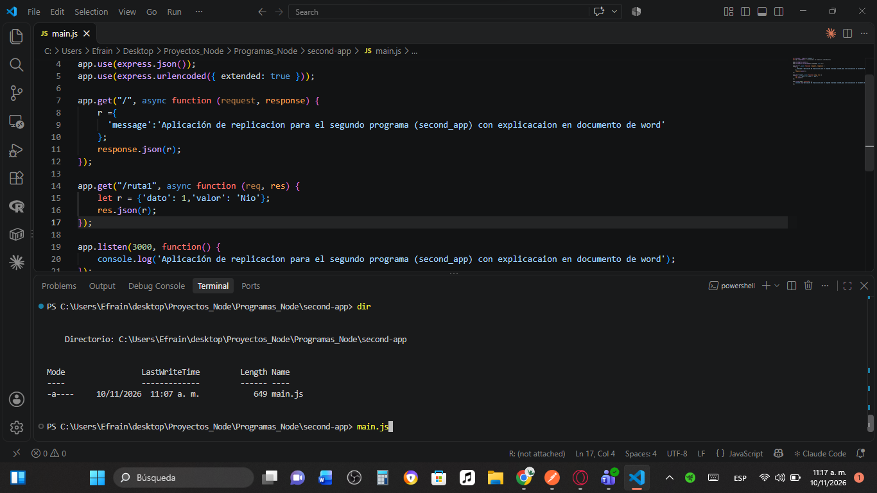
Ya dentro de second-app, el comando dir muestra que la carpeta contiene únicamente el archivo main.js (649 bytes), que es el código del servidor que se abre en el editor.
En la última línea se comienza a escribir main.js para ejecutarlo; sin embargo, falta anteponer la palabra node, como indica la nota (el archivo se ejecuta con node main.js).
dir

Imagen 6. Primer intento de ejecución: error MODULE_NOT_FOUND
Paso 8 – node main.js (antes de instalar dependencias)
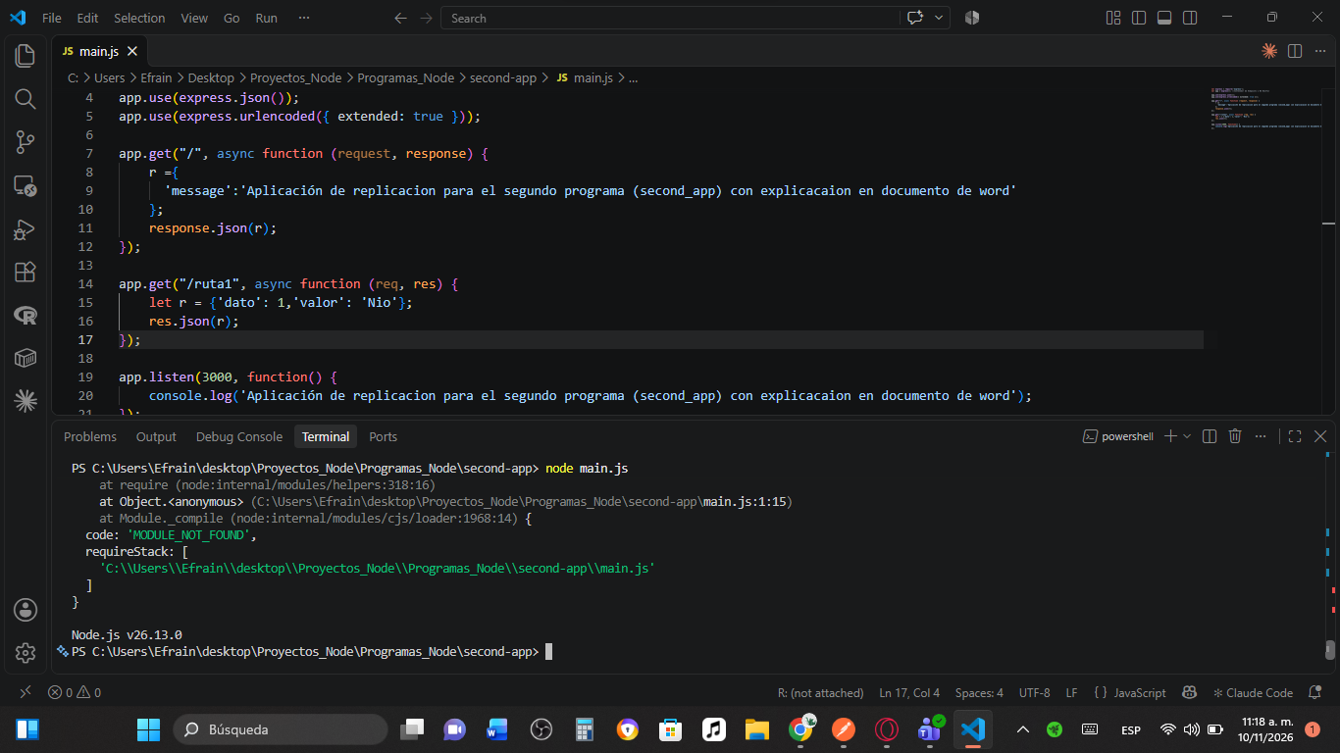
Se ejecuta node main.js, pero la terminal muestra el error MODULE_NOT_FOUND en la línea 1 de main.js.
El error ocurre porque el programa usa require("express") y aún no se ha inicializado el proyecto ni instalado Express. Esto demuestra por qué son necesarios los pasos 5, 6 y 7 antes de ejecutar el programa.
La terminal también indica la versión de Node.js utilizada: v26.13.0.
node main.js

Imagen 7. Inicializar el proyecto con npm
Paso 5 – npm init -y
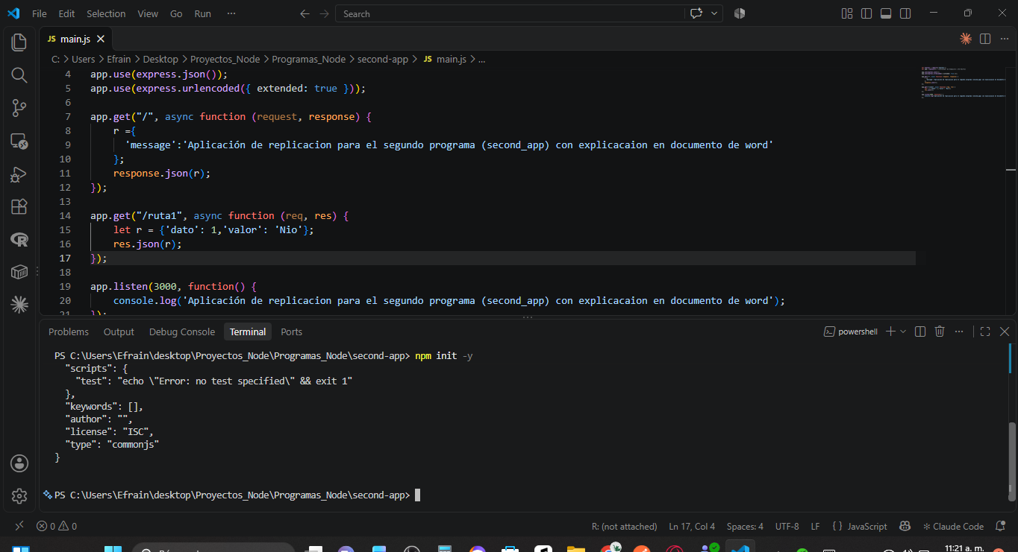
Se ejecuta npm init -y, que crea automáticamente el archivo package.json con la configuración por defecto (scripts, keywords, author, license ISC y type commonjs).
Este archivo registra la información del proyecto y sus dependencias, y es indispensable para poder instalar paquetes.
npm init -y

Imagen 8. Instalar Express
Paso 6 – npm install express
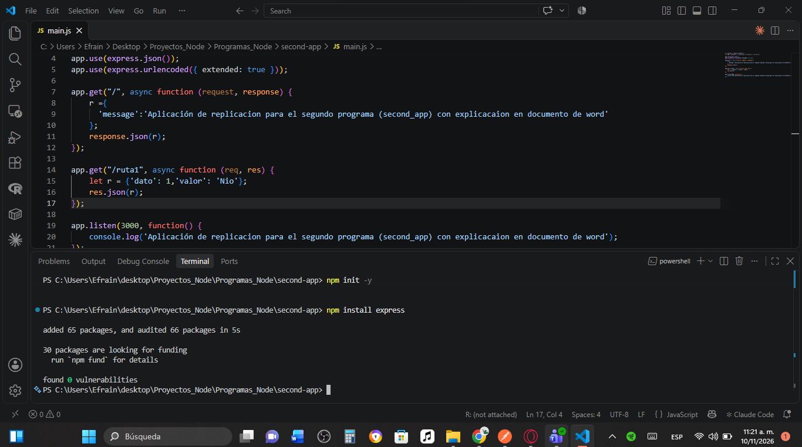
Se ejecuta npm install express para descargar el framework Express, que permite crear el servidor web y definir las rutas.
La terminal confirma que se agregaron 65 paquetes y se auditaron 66, sin vulnerabilidades encontradas. Se crean la carpeta node_modules y el archivo package-lock.json.
npm install express

Imagen 9. Instalar las dependencias del proyecto
Paso 7 – npm install
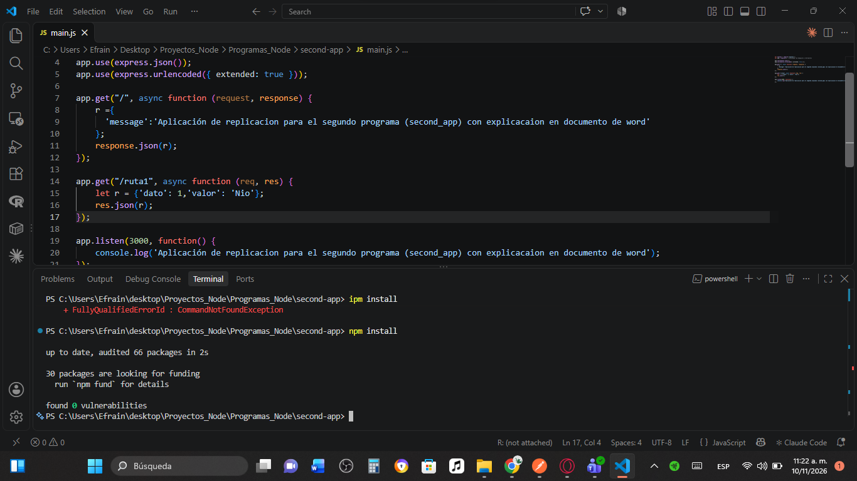
Primero se escribe por error ipm install, lo que genera el error CommandNotFoundException porque ese comando no existe en PowerShell.
Se corrige el comando y se ejecuta npm install, que verifica e instala todas las dependencias registradas en package.json. La terminal indica que todo está actualizado (66 paquetes auditados, 0 vulnerabilidades).
npm install

Imagen 10. Ejecutar el programa y levantar el servidor
Paso 8 – node main.js (después de instalar dependencias)
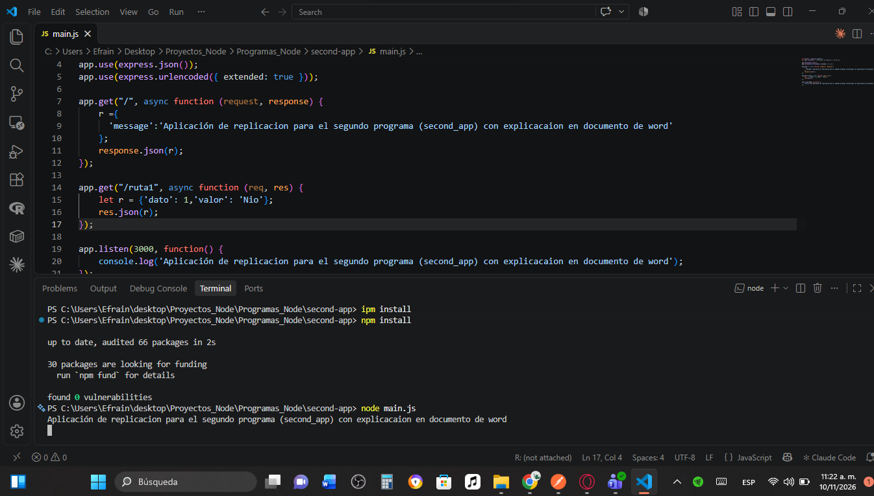
Ahora sí se ejecuta node main.js y el programa arranca correctamente.
Se imprime en la consola el mensaje “Aplicación de replicacion para el segundo programa (second_app) con explicacaion en documento de word”, definido en app.listen. Esto indica que el servidor está escuchando en el puerto 3000 y la terminal queda en ejecución.
node main.js

Imagen 11. Preparar la petición en Postman
Paso 9 – Postman
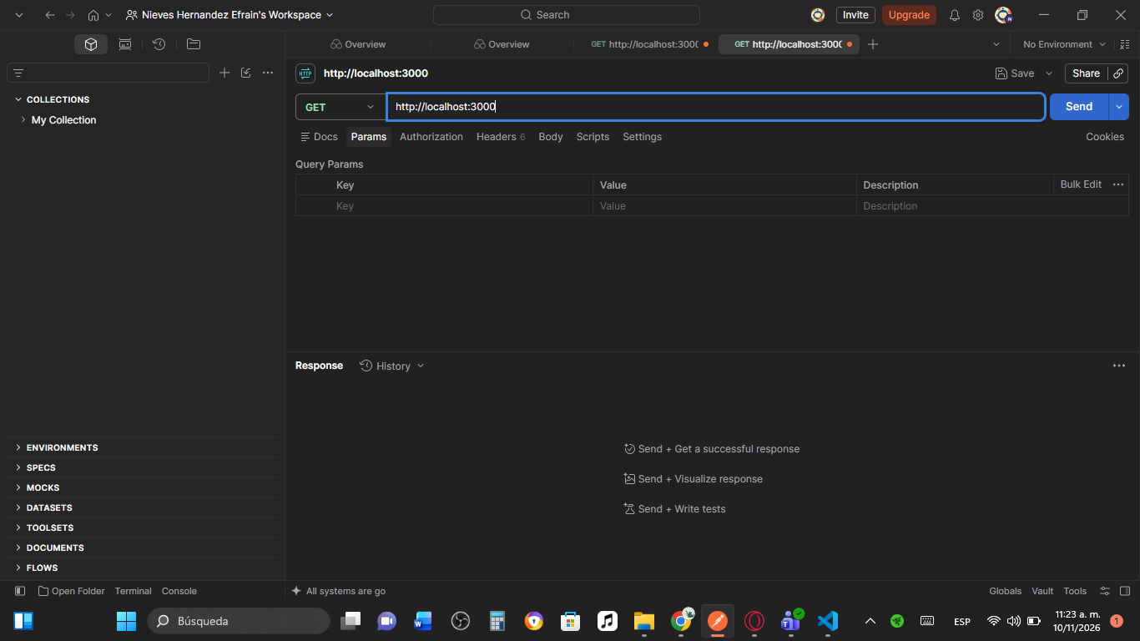
Con el servidor corriendo, se abre Postman y se crea una petición con el método GET.
En la barra de dirección se escribe http://localhost:3000, que corresponde a la ruta raíz (“/”) definida en main.js. Aún no se ha enviado la petición, por lo que el panel de respuesta está vacío.
GET http://localhost:3000

Imagen 12. Enviar la petición y verificar la respuesta
Paso 9 – Postman (resultado)
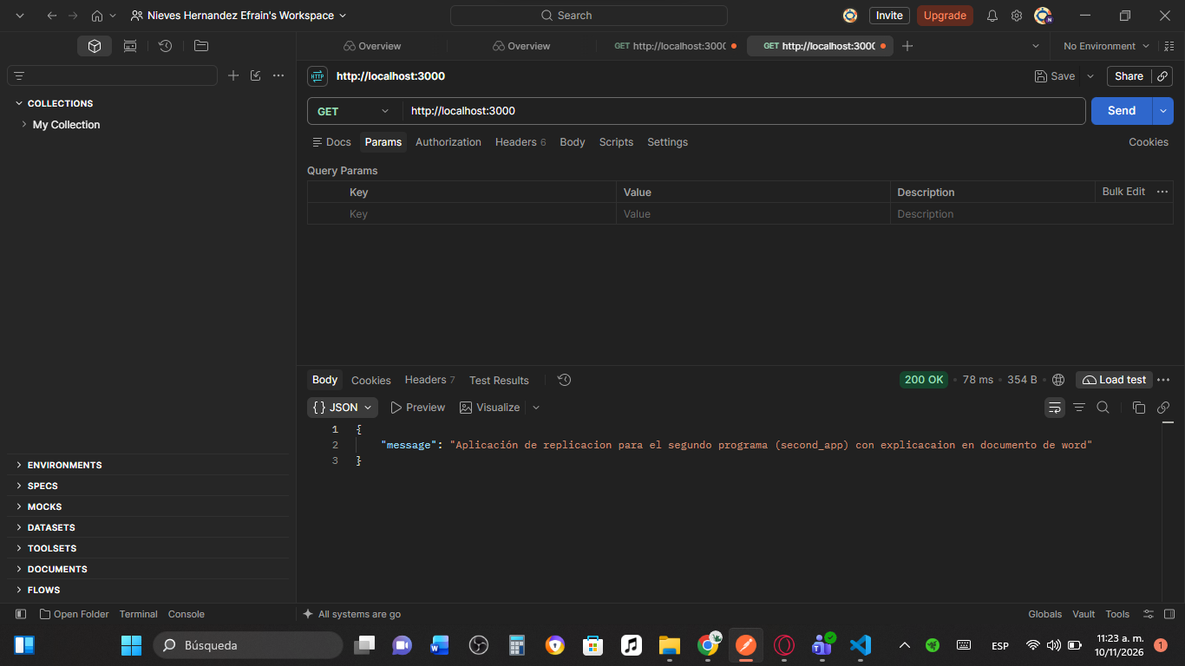
Al presionar Send, el servidor responde con estado 200 OK en 78 ms y un tamaño de 354 B.
El cuerpo de la respuesta, en formato JSON, contiene la clave "message" con el texto “Aplicación de replicacion para el segundo programa (second_app) con explicacaion en documento de word”, el mismo objeto que se define en la ruta “/” del código. Con esto se comprueba que la aplicación funciona correctamente.

Conclusión
Siguiendo los pasos de la nota se logró crear la estructura del proyecto, inicializarlo con npm, instalar Express, ejecutar el servidor con node main.js y comprobar su funcionamiento enviando una petición GET desde Postman, obteniendo una respuesta 200 OK con el mensaje JSON esperado. El error MODULE_NOT_FOUND del primer intento confirma la importancia de instalar las dependencias antes de ejecutar la aplicación.

